# 一、经营概述

欢迎您，未来的**创业之星**：   
  
   你们即将开始经营一家通过自主设计、研发空气净化器技术，经过自有工厂生产空气净化器，最后推广销售给不同地区的不同消费者行业的公司，目前已经有16家企业进入这个行业，你们将与其他企业展开激烈的市场竞争，当然也会有合乎各自利益的双赢合作。每个公司在经营之初，都将拥有一笔来自股东的 600,000.00元的创业资金，用以展开各自的经营，公司的股东团队即是公司的管理团队，公司将经历8季度的经营，每个季度公司都有机会进行新产品设计， 新产品研发， 产品原料采购， 生产厂房变更， 生产设备变更， 生产工人招聘、调整、培训， 产品生产， 产品广告宣传， 新市场开发， 销售人员招聘、调整、培训， 产品订单报价 等经营活动，每个团队都需要仔细分析讨论每一步决策任务，并形成最后一致的决策意见输入计算机。希望您的公司在经历完若干个经营周期后，成为本行业的佼佼者。

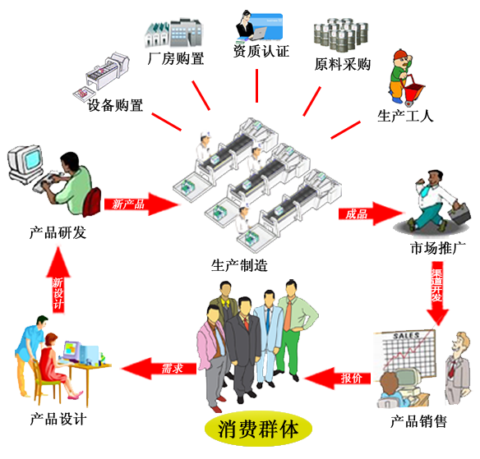

# 二、数据规则

|  |  |  |
| --- | --- | --- |
| **项目** | **当前值** | **说明** |
| 公司初始现金 | 600,000.00 | 正式经营开始之前每家公司获得的注册资金（实收资本） |
| 公司注册设立费用 | 3,000.00 | 公司设立开办过程中所发生的所有相关的费用。该笔费用在第一季度初自动扣除 |
| 办公室租金 | 10,000.00 | 公司租赁办公场地的费用，每季度初自动扣除当季的租金 |
| 所得税率 | 25.00% | 企业经营当季如果有利润，按该税率在下季初缴纳所得税 |
| 营业税率 | 0.00% | 营改增改革后，停征营业税。 |
| 增值税率 | 17.00% | 按该税率计算企业在采购商品时所支付的增值税款，即进项税，以及企业销售商品所收取的增值税款，即销项税额 |
| 城建税率 | 7.00% | 根据企业实际缴纳增值税，按该税率缴纳城市建设维护税 |
| 教育附加税率 | 3.00% | 根据企业应缴纳的增值税，按该税率缴纳教育附加税 |
| 地方教育附加税率 | 2.00% | 根据企业应缴纳的增值税，按该税率缴纳地方教育附加税 |
| 行政管理费 | 3,000.00元/1人 | 公司每季度运营的行政管理费用 |
| 小组人员工资 | 10,000.00/组 | 小组管理团队所有人员的季度工资，不分人数多少 |
| 养老保险比率 | 20.00% | 根据工资总额按该比率缴纳养老保险费用 |
| 失业保险比率 | 2.00% | 根据工资总额按该比率缴纳失业保险费用 |
| 工伤保险比率 | 0.50% | 根据工资总额按该比率缴纳工伤保险费用 |
| 生育保险比率 | 0.60% | 根据工资总额按该比率缴纳生育保险费用 |
| 医疗保险比率 | 11.50% | 根据工资总额按该比率缴纳医疗保险费用 |
| 未办理保险罚款 | 2,000.00/人 | 在入职后没有给员工办理保险的情况下按该金额缴纳罚款 |
| 普通借款利率 | 5.00% | 正常向银行申请借款的利率 |
| 普通借款还款周期(季度) | 3 | 普通借款还款周期 |
| 紧急借款利率 | 20.00% | 公司资金链断裂时，系统会自动给公司申请紧急借款时的利率 |
| 紧急借款还款周期(季度) | 3 | 紧急借款还款周期 |
| 同期最大借款授信额度 | 200,000.00 | 同一个周期内，普通借款允许的最大借款金额 |
| 一账期应收账款贴现率 | 3.00% | 在一个季度内到期的应收账款贴现率 |
| 二账期应收账款贴现率 | 6.00% | 在二个季度内到期的应收账款贴现率 |
| 三账期应收账款贴现率 | 8.00% | 在三个季度内到期的应收账款贴现率 |
| 四账期应收账款贴现率 | 10.00% | 在四个季度内到期的应收账款贴现率 |
| 公司产品上限 | 8个 | 每个公司最多能设计研发的产品类别数量 |
| 厂房折旧率 | 2.00% | 每季度按该折旧率对购买的厂房原值计提折旧 |
| 设备折旧率 | 5.00% | 每季度按该折旧率对购买的设备原值计提折旧 |
| 未交付订单的罚金比率 | 30.00% | 未按订单额及时交付的订单，按该比率对未交付的部分缴纳处罚金，订单违约金 = (该订单最高限价 * 未交付订单数量) * 该比例 |
| 产品设计费用 | 30,000.00 | 产品设计修改的费用 |
| 产品研发每期投入 | 20,000.00 | 产品研发每期投入的资金 |
| 广告累计影响时间 | 3季度 | 投入广告后能够对定单分配进行影响的时间 |
| 紧急贷款扣分 | 5.00分/次 | 出现紧急贷款时。综合分值扣除分数/次 |
| 每个产品改造加工费 | 2.00元 | 订单交易时，原始订单报价产品与买方接受订单的产品之间功能差异的改造的加工费。 单个产品改造费 = 买方产品比卖方产品少的原料配制无折扣价之和 + 差异数量 * 产品改造加工费 |
| 每期广告最低投入 | 1,000.00元 | 每期广告最低投入，小于该数额将不允许投入。 |
| 每期组间交易每期限制金额 | 10,000.00元 | 每期组间交易每期限制金额。买入+卖出的原料和订单总金额不能超过此限制。 |
| 组间交易信息公示时间(分钟) | 5分钟 | 组间交易信息公示时间(分钟)，在此时间内，发布交易信息者不能结束交易。 |
| 订单报价，最低价比例 | 60.00% | 订单报价，最低价比例。最低价 = 上季度同一市场同一渠道同一消费群体所有报价产品平均数 * 该比例 |

# 三、消费群体

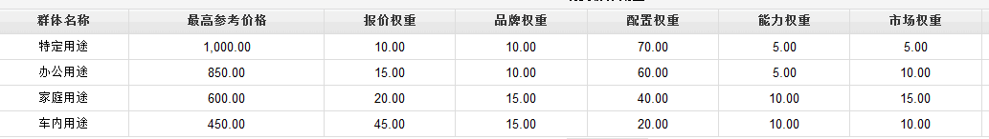

不同消费群体对产品的关注与侧重点是有差异的，消费者从5个不同角度挑选评价产品：

|  |  |
| --- | --- |
| 产品价格： | 产品价格是指公司销售产品时所报价格，与竞争对手相比，价格越低越能获得消费者的认可。 |
| 产品功能： | 产品功能主要指每个公司设计新产品时选定的功能配置表（BOM表），与竞争对手相比，产品的功能越符合消费者的功能诉求就越能得到消费者的认可。 |
| 产品品牌： | 产品品牌由公司市场部门在产品上所投入的累计宣传广告多少决定，与竞争对手相比，累计投入广告越多，产品品牌知名度就越高，越能获得消费者认可。 |
| 产品口碑： | 产品口碑是指该产品的历史销售情况，与竞争对手相比，产品累计销售的数量、产品订单交付完成率越高消费者对产品的认可就越高。 |
| 产品销售： | 产品销售是指公司当前销售产品所具备的总销售能力，与竞争对手相比，总销售能力越高，获得消费者认可也越高。 |

以上5方面对于不同类型的消费群体,其关注的侧重度是不同的,一般侧重度越大的说明消费者越关注,对消费者是否购买该产品的影响也越大。

* **消费者产品选择原则**

消费者选择产品将以每个参与公司的5项评价为依据，5项评分高的公司获得的市场需求就多，分值低的公司获得的需求就少。形象期间，以下是一个具体分配示例以供参考理解：   
总共1000订单需求   
A,B,C三个公司竞争，A公司设100上限，B公司设300上限，C公司没有设置上限   
在第一轮分配中，根据5项分值，A公司应该可以拿到150，B公司应该可以拿到450，C公司应该可以拿到400，合计正好是全部需求1000   
但由于A公司设置了100的上限，所以最终实际拿到100，B公司设置了300的上限，所以最终实际拿到300，C公司没有设置上限，所以实际拿到400，合计800的需求在第一轮分配中已经被消耗   
对于A,B两家设置了上限的公司，分别有150－100＝50，450－300＝150的需求没有在第一轮竞争中得到满足，所以50＋150＝200的未满足需求将继续参与二次选择   
二次分配中，A，B公司由于已经达到上限，将不再参与竞争，只剩下C公司竞争，还是根据5个竞争因素，C公司应该可以拿到200，C公司没有设置上限，实际拿到200累计达到600   
这样A,B,C最终实际的量就是100，300，600.总共1000的需求全部得到满足，没有多余需求将累计到下季度，如果前面C公司也设置了上限，那就可能出现最终部分需求无法得到满足，这部分需求将累计到下季度   
另外如果A,B,C公司中本期如果有违约未能交付的需求，也将一并累积到下季度

# 四、设计研发

* **产品设计**

  不同消费群体具有不同的产品功能诉求，为了产品获得更多的青睐，每个公司需要根据这些功能诉求设计新产品。同时产品设计也将决定新产品的直接原料成本高低，另外也将决定新产品在具体研发过程中的研发难度。一般来说，产品功能越多，BOM表越复杂，直接原料成本就越高。   
  对于已经开始研发或研发完成的产品，其设计是不可更改的，每完成一个新产品设计需立即支付30,000.00元设计费用， 每个公司在经营期间最多可以累计设计8个产品。我们可以在公司的研发部完成新产品的设计。

* **产品研发**

  对于完成设计的新产品，产品研发的职责主要是对其开展攻关、开发、测试等各项工作，每个完成设计的产品每期的研发费用是20,000.00元，不同的产品由于设计差异导致产品研发所需的时间周期并不相同，所以所需的总研发费用也将不同。我们可以在公司的研发部完成新产品的研发。

# 五、生产制造

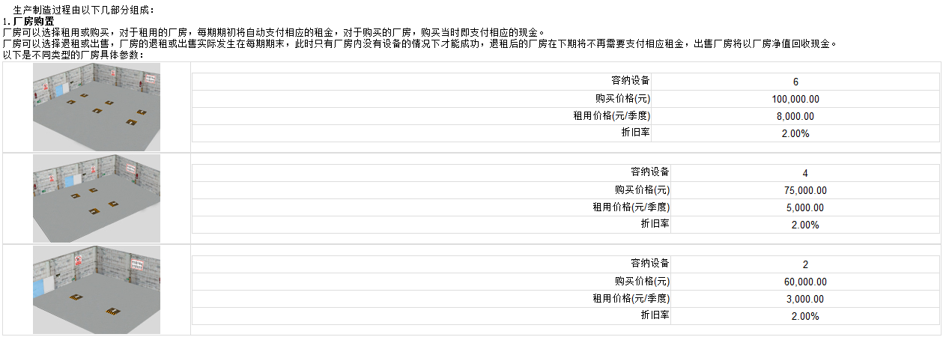

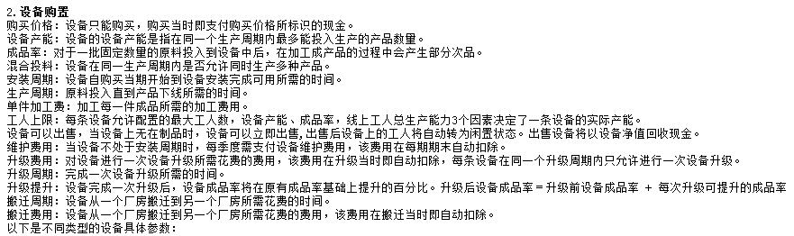

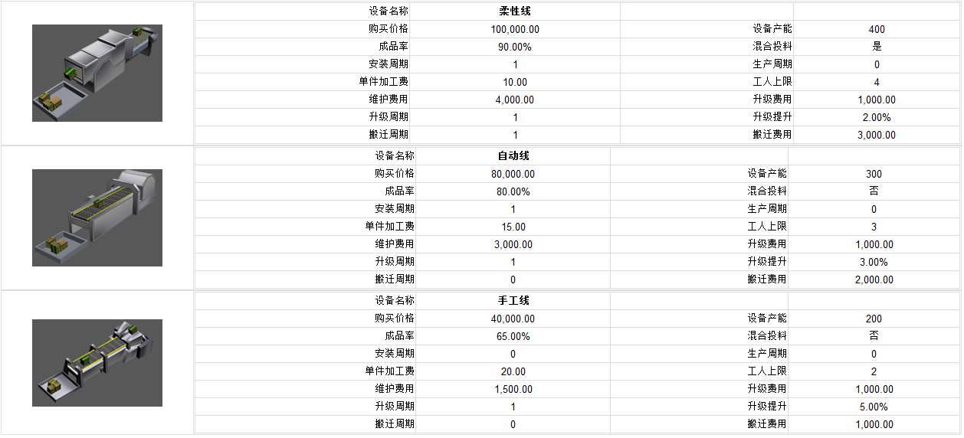

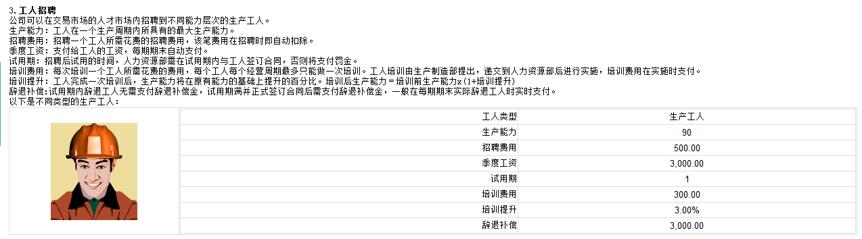



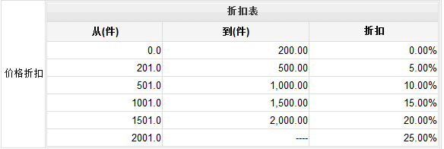

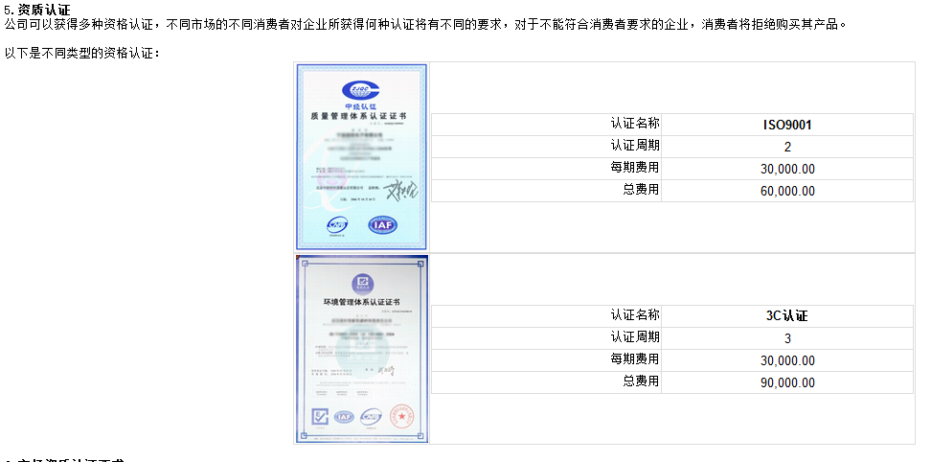

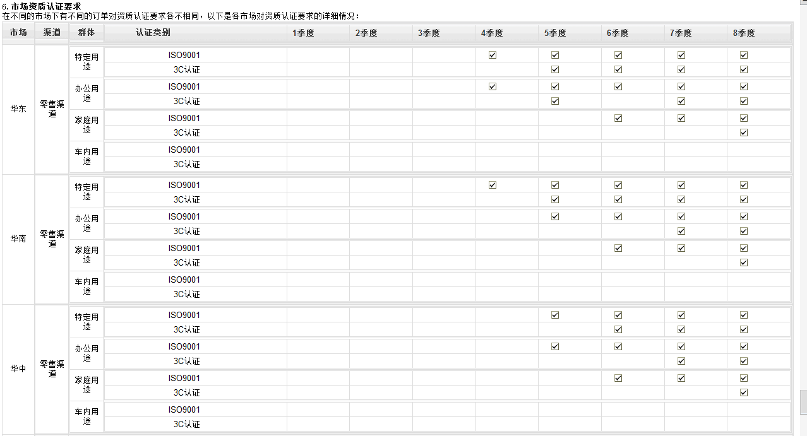

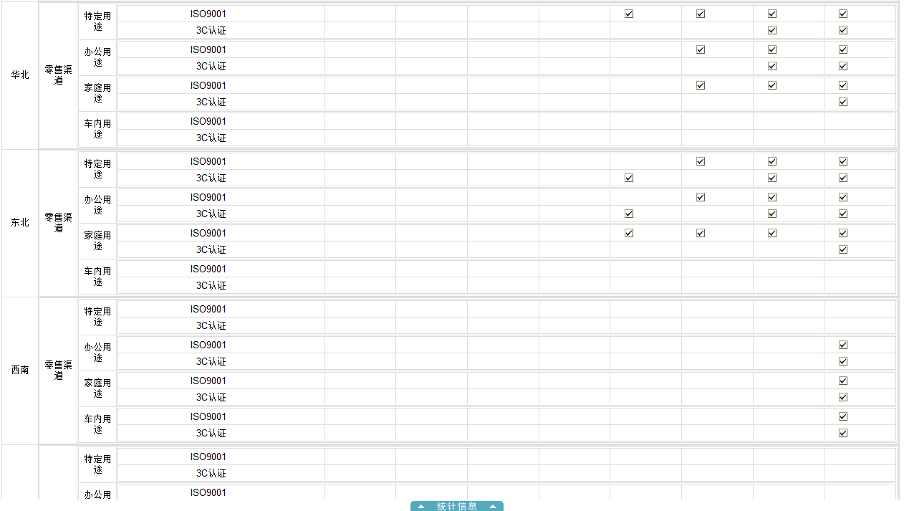

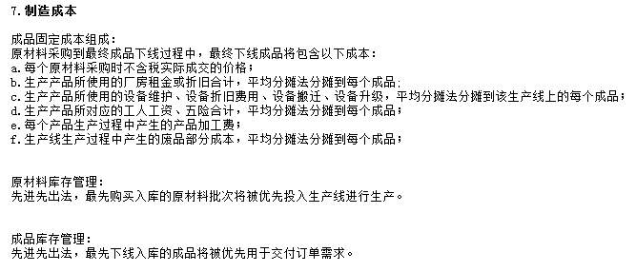

# 六、市场营销



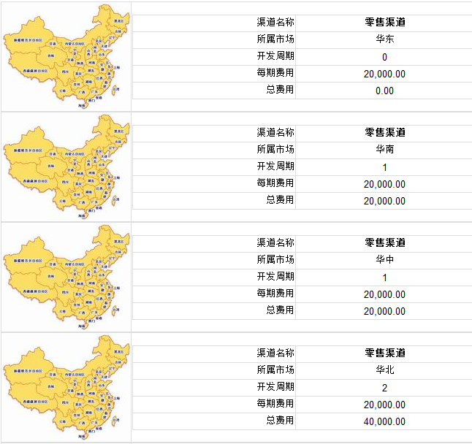

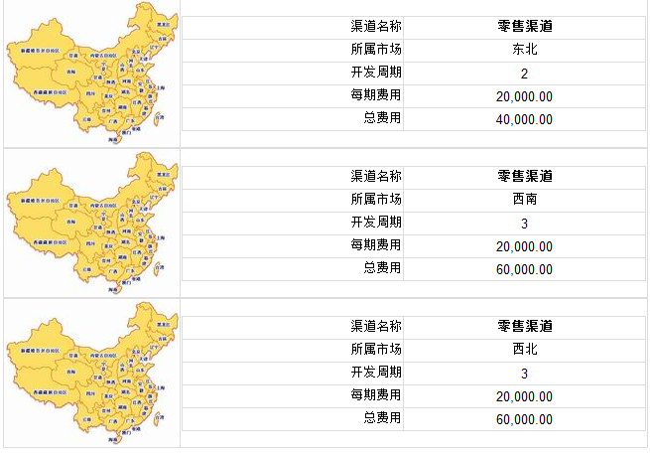



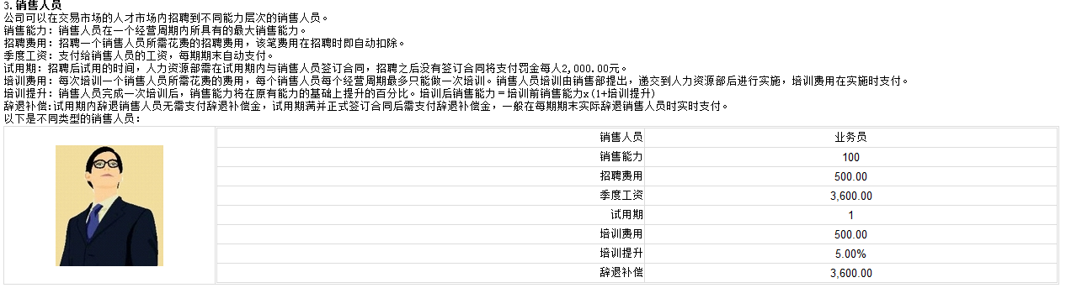

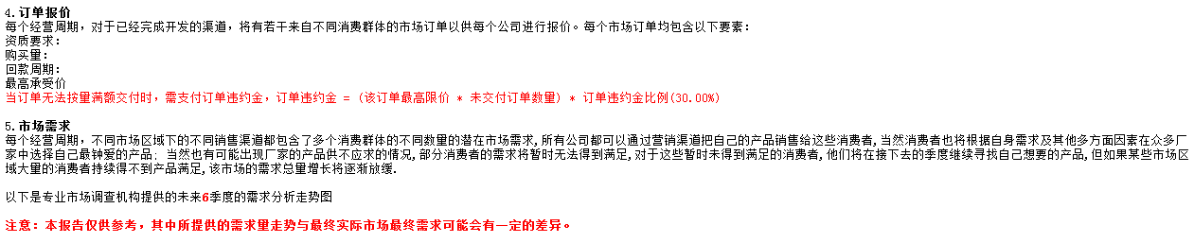

# 七．评分说明

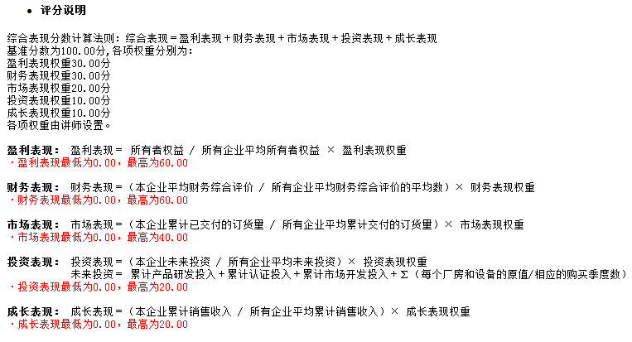

# 八.季度结算

**季度结算**  
  
以下是进入下一季度时系统所做的主要操作，结算分两步，一步是计算本季度末的数据，另一步计算下季度初的数据。  
  
结算本季度末的相关数据，系统主要做以下操作（按先后顺序排列）：   
  
1.支付产品制造费用  
  
2.支付管理人员工资和五险  
  
3.更新设备搬迁  
  
4.更新设备升级  
  
5.更新厂房出售、设备出售  
  
6.更新生产工人培训  
  
7.扣除生产工人未签订合同罚金  
  
8.扣除销售人员未签订合同罚金  
  
9.扣除基本行政管理费用  
  
10.辞退生产工人  
  
11.辞退销售人员  
  
12.出售生产设备  
  
13.出售厂房或厂房退租  
  
14.检查并扣除管理人员未签订合同罚金  
  
15.检查并扣除未交货订单违约金  
  
16.银行还贷  
  
17.紧急贷款  
  
结算下季度初的相关数据，系统主要做以下操作（按先后顺序排列）：  
  
1.检查上季度未分配和未完成交付的订单数量，并转移到当前季度。  
  
2.公司注册费用（一季度扣除）  
  
3.计算公司应收账款，并收取  
  
4.计算公司应付账款，并支付  
  
5.扣除上季度 增值税、城建税、所得税、教育附加税、地方教育附加税。  
  
6.扣除办公室租金  
  
7.更新原料到货状态  
  
8.更新预付账款状态  
  
9.更新原料到货状态  
  
10.紧急贷款